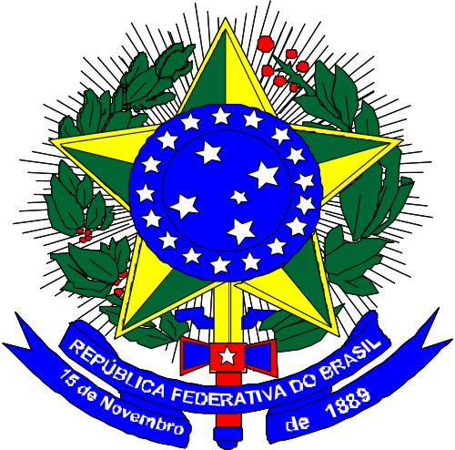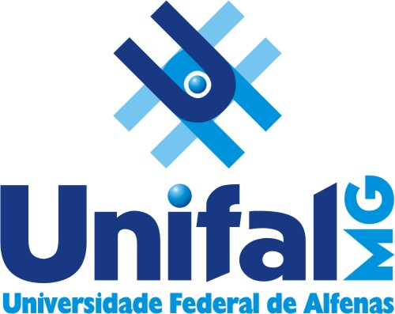
MINISTÉRIO DA EDUCAÇÃO
Universidade Federal de Alfenas . UNIFAL-MG
Comissão Permanente de Vestibular
Rua Gabriel Monteiro da Silva, 700 . Alfenas/MG . CEP 37130-000
Fone: (35) 3299-1090/1272 . Fax: (35) 3291-6020

EDITAL DE HOMOLOGAÇÃO nº 039/2017

DE 05 DE ABRIL DE 2017

O Reitor e Presidente do Conselho Universitário, da Universidade Federal de Alfenas, no uso de suas atribuições legais homologa o Resultado Final do Concurso Público de Provas e Títulos, conforme discriminado a seguir :

Edital de Inscrição | Classificados | Disciplinas | Regime /Classe | Depto/Unidade -  Campus
122/2016 – Vaga C | NÃO HOUVE CANDIDATO APROVADO | Neurologia, Semiologia Médica, Diagnóstico Médico, urgência e Emergência Clinicas e Laboratório de Habilidades. Bases Integradas da Medicina. | 20H / Classe A, Auxiliar, Nível 1 | Escola de Enfermagem - Alfenas

Prof. Paulo Márcio de Faria e Silva
Reitor e Presidente do Conselho Universitário

